**TRƯỜNG ĐẠI HỌC SƯ PHẠM KỸ THUẬT TP. HỒ CHÍ MINH**

**KHOA CƠ KHÍ CHẾ TẠO MÁY**



BÁO CÁO CUỐI KỲ

**MÔN HỌC: CẢM BIẾN VÀ CƠ CẤU CHẤP HÀNH**

**Đề Tài: Vibration sensor**

**GVHD: Hà Lê Như Ngọc Thành**

**SVTH: Trần Thiện Bảo – 20146476**

**Lê Văn Mạnh Quỳnh – 20146147**

**Trần Nguyễn Bảo Thái – 20146117**

**TP.HCM, tháng 5 năm 2022**

**MỤC LỤC**

**Lời nói đầu**

**Phần 1: Giới thiệu, mục tiêu của đề tài**

* 1. **Giới thiệu sơ bộ về Vibration sensor**
  2. **Mục tiêu của đề tài**

**Phần 2: Giới thiệu mô** **hình**

**2.1. Sơ đồ khối của mô hình lấy dữ liệu**

**2.2. Mô hình lấy dữ liệu cảm biến thực tế**

**2.3. Sơ đồ kết nối các thiết bị sử dụng**

**2.4. Hình ảnh thực tế của mô hình cảm biến**

**2.5. Chức năng của các thiết bị**

**Phần 3: Phương pháp lấy dữ liệu**

**3.1. Phương pháp đo**

**Phần 4: kết quả và thảo luận**

**4.1. kết quả đạt được, khắc phục hạn chế**

**Lời nói đầu**

Ngày nay, trong các hệ thống đo lường - điều khiển, mọi quá trình đều được đặc trưng bởi các biến trạng thái. Các biến trạng thái này thường là các đại lượng như nhiệt độ, áp suất, lưu lượng, tốc độ, độ di chuyển v.v…

Để thực hiện các quá trình đo lường và điều khiển cần phải thu thập thông tin, đo đạc, theo dõi sự biến thiên của các biến trạng thái của quá trình thực hiện chức năng trên là các thiết bị cảm biến.

Cảm biến là các phần tử nhạy cảm dùng để biến đổi các đại lượng đo lường, kiểm tra hay điều khiển từ dạng này sang dạng khác thuận tiện hơn cho việc tác động của các phần tử khác, Cảm biến thường dùng ở khâu đo lường và kiểm tra.

Các loại cảm biến được sử dụng rộng rãi trong tự động hóa các quá trình sản xuất và điều khiển tự động các hệ thống khác nhau. Các thiết bị cảm biến đang dần trở thành một phần không thể thiếu trong đời sống hiện đại của chúng ta. Trong đề tài này chúng ta cùng nghiên cứu về một loại cảm biến đặc trưng là Vibration sensor (cảm biến rung).

**Nội dung**

**Phần 1: Giới thiệu, mục tiêu của đề tài**

**1.1 Giới thiệu sơ bộ về Vibration sensor**

Vibration sensor là loại cảm biến dùng để đo độ rung động, được sử dụng để đo độ rung và độ sốc trên máy móc và về cơ bản là bất cứ thứ gì chuyển động đều có thể tạo ra độ rung. Đầu ra của chúng cũng có thể được tích hợp để tính toán độ dịch chuyển, vận tốc, tần số.

**1.2 Mục tiêu của đề tài**

Mục tiêu của đề tài nhằm giúp sử dụng được loại cảm biến đo rung động để đo đạc được tần số của dao động cơ học. cùng với đó là ứng dụng của Vibration sensor được sử đụng trong thực tế, trong đề tài này chúng ta sử dụng một loại cảm biến rung động là SW-420 để ứng dụng vào việc phòng chống trộm bằng cách thông qua tín hiệu của cảm biến rung SW-420 qua bộ điều khiển và bluetooth có thể gửi tin nhắn về

smartphone đồng thời ra tín hiệu điều khiển cho còi báo động, chúng ta cũng có thể dựa vào sự rung động của cảm biến nhận biết được sự rung động của các thiết bị máy móc nhằm thông báo về điện thoại cho người dùng.

**Phần 2: Giới thiệu mô hình**

* 1. **Sơ đồ khối của mô hình lấy dữ liệu**

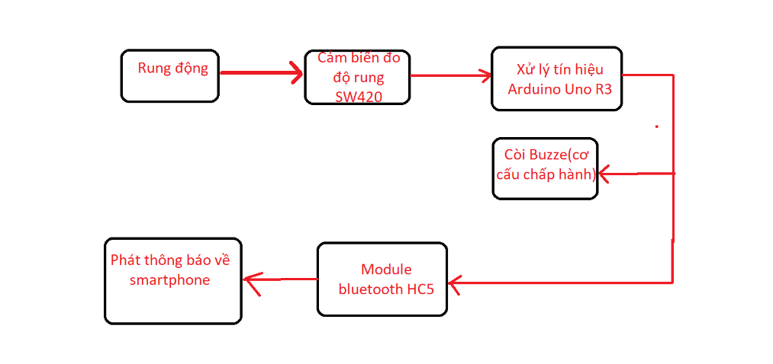

* 1. **Mô hình lấy dữ liệu cảm biến thực tế**

* 1. **Sơ đồ kết nối các thiết bị**

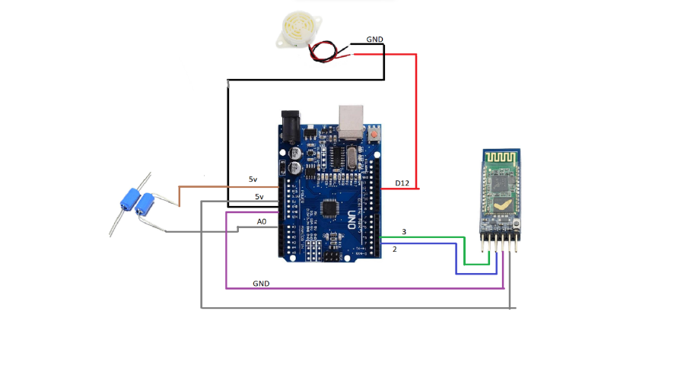

* 1. **Hình ảnh thực tế của mô hình cảm biến**

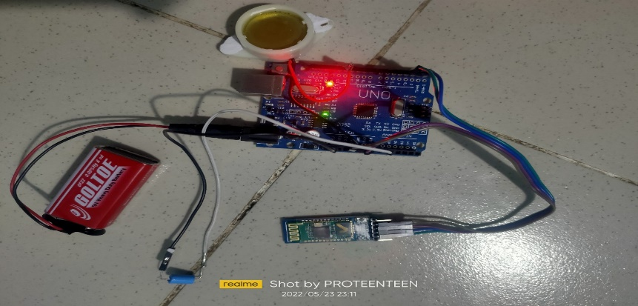

* 1. **Chức năng của các thiết bị : dải đo,sai số , độ phân giải...**
* Chức năng của Arduino Uno R3 : Arduino là nền tảng mã nguồn mở giúp con người xây dựng các ứng dụng điện tử có khả năng liên kết, tương tác với nhau tốt hơn.Arduino có thể xem như một chiếc máy tính thu nhỏ giúp người dùng lập trình, thực hiện các dự án điện tử không cần tới công cụ chuyên biệt phục cho quá trình nạp code.
* Chức năng của Module thu phát bluetooth HC-05 : dùng để thiết lập kết nối Serial giữa 2 thiết bị bằng sóng bluetooth. Điểm đặc biệt của module bluetooth HC-05 là module có thể hoạt động được ở 2 chế độ: MASTER hoặc SLAVE. Trong khi đó, **[bluetooth module HC-06](https://nshopvn.com/product/module-thu-phat-bluetooth-hc-06/)** chỉ hoạt động ở chế độ SLAVE, được thiết kế nhỏ gọn ra chân tín hiệu giao tiếp cơ bản và nút bấm để vào chế độ

AT COMMAND, mạch được thiết kế để có thể cấp nguồn và giao tiếp qua 3.3VDC hoặc 5VDC, thích hợp cho nhiều ứng dụng khác nhau: Robot Bluetooth, điều khiển thiết bị qua Bluetooth,….

* Chức năng của còi báo động Buzzer 3~24V : Còi Buzzer báo động 3~24VDC được sử dụng để phát ra âm thanh lớn khi cấp nguồn, ứng dụng trong các hệ thống chống trộm, cảnh báo,...
* Chức năng của nguồn pin 9V : cấp nguồn cho cả hệ thống **, Pin 9v** là pin thường được sử dụng trong các thiết bị điện tử nhỏ, thiết bị gia dụng và thiết bị an ninh gia đình. Pin có thể dễ dàng được thay thế và cài đặt, giống như bạn sử dụng [pin AA](https://toppin.vn/pin-2a-aa-tot-nhat/) hoặc [pin AAA](https://toppin.vn/pin-aaa-la-gi/) .
* Chức năng của Cảm biến độ rung SW420(HDX-1) : tiếp nhận rung động và trả về giá trị analog cho vi điều khiển , Có thể được sử dụng trong các thiết bị chống trộm, khóa điện tử, cơ khí phát hiện thiết bị rung,..
  + Dải đo : 10 hz – 1000 hz
  + Điện áp : < 12 V
  + Dòng : <20mA
  + Điện trở khép kín : < 30 ohm
  + Điện trở hở : > 10M ohm
  + Sai số : $±$ 2%

**Phần 3: Phương pháp lấy dữ liệu**

**3.1. Phương pháp đo**

* Số lần đo : 5
* Đo ở tần số 300 Hz
* Chuyển đổi dữ liệu:

* Cảm biến có cấu tạo như 1 lò xo gồm nhiều vòng dây xoắn lại . Khi có rung động vòng dây sẽ bị thay đổi về độ dài, tiết diện và số vòng xoắn , từ đó làm thay đổi điện trở của vòng dây. Tín hiệu đầu ra sẽ thay đổi dựa trên sự thay đổi điện trở của cảm biến ( khi tần số rung động tăng thì vòng dây dãn nhiều hơn làm điện trở tăng)

Tín hiệu của dữ liệu vào là giá trị analog từ 0-1023 ứng với giá trị 4- 20mA .Khi cảm biến không phát hiện ra rung động hay có nghĩa là tần số f <10 Hz thì tín hiệu thu được là 1023 ứng với 20mA, và giá trị 0 ứng với 4mA khi f >1000Hz.

Ví dụ: khi tần số là 300 Hz thì tín hiệu thu về là 300 ứng với 8.69 mA.

Bảng giá trị đo.

|  |  |  |  |
| --- | --- | --- | --- |
| Lần đo | Giá trị Input | Dòng điện  (mA) | Sai số  (mA) |
| 1 | 300 | 8.69 | 0 |
| 2 | 350 | 9.47 | 0.78 |
| 3 | 315 | 8.93 | 0.24 |
| 4 | 304 | 8.75 | 0.06 |
| 5 | 310 | 8.85 | 0.16 |

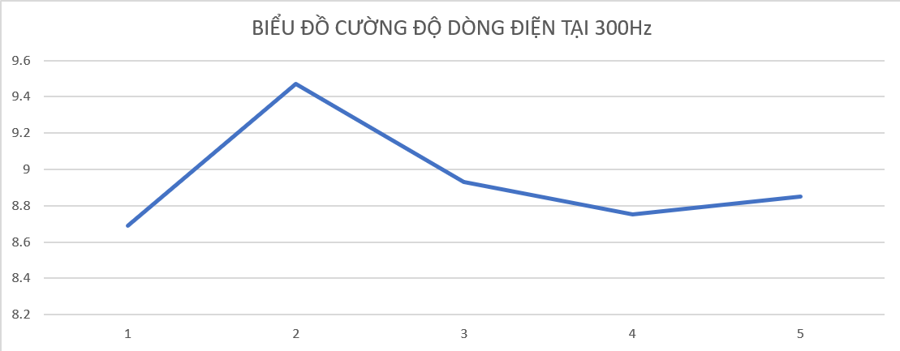

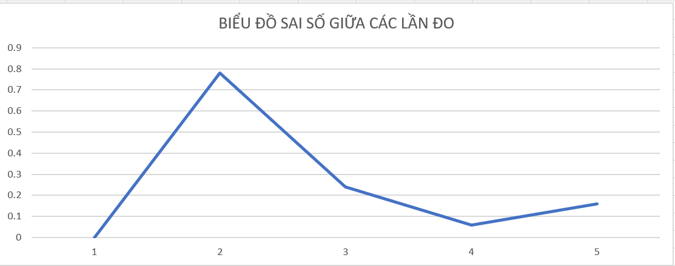

**Phần 4: kết quả và thảo luận**

**4.1. kết quả đạt được, khắc phục hạn chế khi đo**

* Kết quả sai số giữa các lần đo và trên datasheet có sự khác nhau đó là do nguồn dao động vẫn chưa tối ưu và các sai số ngẫu nhiên trong quá trình đo.
* Phương pháp đo và lấy kết quả vẫn còn hạn chế:

+ Sai số trong quá trình đo vẫn còn lớn

+ Nguồn tạo dao động để đo đạt chưa tối ưu dẫn đến khó khăn trong việc lấy dữ liệu

+ Cảm biến có chất lượng không được tốt.

* Phương pháp khắc phục hạn chế:

+ Sử dụng nguồn tạo rung động có thể điều chỉnh được và có sai số thấp

+ Thay thế phương pháp đo thủ công bằng phương pháp đo tự động bằng máy tính